Mérési Jegyzőkönyv

|  |  |  |  |
| --- | --- | --- | --- |
| A mérés tárgya: | | A/D és D/A átalakítók vizsgálata (7. mérés) | |
| **A mérést végzik:** | |  | |
| **Mérőcsoport:** | |  | |
| **A mérés időpontja:** | |  | |
| **A mérést vezeti:** |  | |

Felhasznált eszközök

|  |  |  |
| --- | --- | --- |
| Oszcilloszkóp | Agilent 54622A | MY4< > |
| Függvénygenerátor | Agilent 33220A | MY4< > |
| Digitális multiméter (6½ digit) | Agilent 33401A | MY4< > |
| Analog Devices MicroConverter Evaluation Board | VIK-II-07 | W/O No.: <szám> Unit No: <szám> |

Mérési feladatok

D/A átalakító statikus jellemzőinek mérése

* 1. Mérje meg a D/A átalakító ofszethibáját és erősítési hibáját!

A mérés menete, mérési összeállítás:

8.854mV (dc)

Rákötöttük a tápra a DAC-t Nulla bemeneti kombinációt állítottunk be a Dac_gui programmal, erre a Multiméteren megjelent az adott feszültség. Ez csak az offset lehet, ellenőriztük a 4095-ös bemeneti kombinációra erre 2.5V –ot adott ki a multiméterre.

Az ofszet és az LSB értékének kiszámítása:

Az ofszet a 0 bemeneti kombinációnál a kimeneten megjelenő analóg jel értéke.

Az LSB = FS/4096 (nem követünk el nagy hibát 4095-nél sem), ahol FS a maximális és a minimális bemeneti kombinációknál kapott feszültségek különbsége.

|  |  |  |  |  |
| --- | --- | --- | --- | --- |
| Bemeneti kód | Mért feszültség |  |  |  |
| 0 | 8.854mV |  | Ofszet | 8.854mV |
| 4095 | 2.5V |  | LSB | 6.0812*10-4V |

Mérési tapasztalatok:

A DAC kimenetén 0 bemeneti kombináció mellett sincsen 0 V mert az aktív elemek offsetfeszültségének tudható be.

* 1. Mérje meg a DAC1 D/A átalakító kimenő feszültségét a jeltartományban nagyjából egyenletesen elosztott néhány pontban! MATLAB segítségével illesszen egyenest a végpontokra, határozza meg és rajzolja ki az eltéréseket, továbbá számítsa ki az integrális linearitási hibát! A hiba értékét LSB-ben adja meg!

A mérés menete:

A dac_gui programnak megadtuk a bemeneti kombinációk vektorát (0:256:4095). ezek után előállította a dac_out vektort a mérési eredmények alapján.



A kimeneti vektort a bemeneti kombinációk függvényében ábrázoltuk

Az egyenes illesztést végző MATLAB kód:

%MATLAB kód

plot(dacin,dacout)

OFFS=dacout(1);

LSB=((dacout(end)-dacout(1))/4096;

Yill = dacin*LSB+OFFS;

>> hold on

>> plot(dacin,Yill,'r');

Az integrális nemlinearitási hiba ábrázolása:

>> INL = dacout-Yill;

>> INLLSB=INL/LSB;

>> figure(2)

>> plot(dacin,INLLSB,'r');



Mérési tapasztalatok:

A 4095-ös kombinációnál 1 az INL ez annak tudható be, hogy 4096-tal osztottunk 4095 helyett. 4095-tel számolva:



INL értéke 0 és 200 között

* 1. Mérje meg a DAC1 D/A átalakító kimenő feszültségét néhány egymás utáni digitális érték (kód) esetén, és határozza meg a differenciális nonlinearitást! A hiba értékét LSB-ben adja meg!

A mérés menete:

Lemértük eggyel eltolva az értékeket. kivontuk egymásból a 2 vektort leosztottuk LSB-vel és kivontunk belőle 1-et.

Mérési tapasztalatok:

A DNL mindenhol 0 környékén van, kivéve a 2 végpontnál. itt ~1LSB

Mivel a 2 vektor éréke a 2 végpontnál körülbelül egyenlő a

plot(dacin,(dacout-dacout1)/LSB-1) képlet szerint itt az első tag null így a DNL =-1

4095-nél azonos a két kombináció is így nem meglepő, hogy a vektorban a két kimenet is megegyezik.



D/A átalakító beállási idejének és glitch területének meghatározása

* 1. Mérje meg a DAC1 D/A átalakító beállási idejét a 0 bemeneti értékről a  értékre történő ugrás esetén! Értékelje a mérési eredményeket! (Függ-e a beállási idő az ugrás nagyságától, mi lehet ennek a magyarázata stb.)

A mérés menete:

A dacguiban ráadtunk különböző digitális értékeket és figyeltük a kimeneti feszültség változását.

Az oszcilloszkóp ábrája:

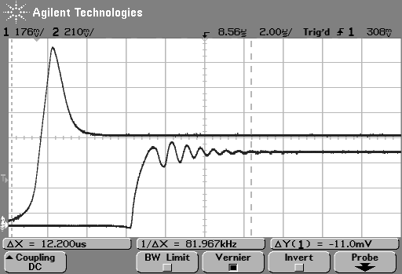

Mérési tapasztalatok:

A beállási időhöz szükséges LSB/2 = 0.3mV –nyi jel az oszcilloszkópon méréshez túl kicsi de az ábrán megfigyelhetjük a jelenséget.

A DAC1 –esnek lengő beállása van, míg a DAC0-nak exponenciálisan lecsengő.

A bemeneteket csökkentve a túllövés és a beállási idő nőtt.

* 1. Mérje meg a DAC1 D/A átalakító glitch energiáját 0111…1 értékből 1000…0 értékbe történő váltás esetén!

Mérés menete:

A matlabban elinditottuk a glitch nevű programot a dac_gui-ból.

AC csatolással leválasztottuk a Glitch DC szintjét.

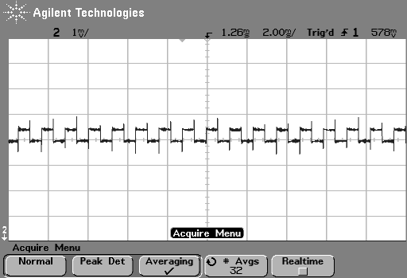

Az oszcilloszkóp ábrái:

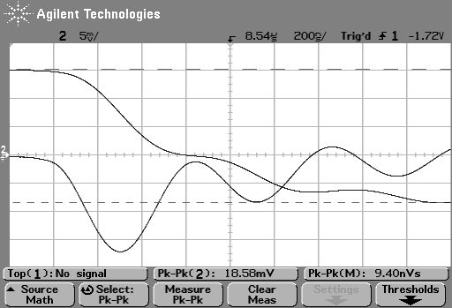

Mérési tapasztalatok:

Kiintegráltuk a glitch területét az oszcilloszkóppal.

Glitch = 9.4nVs

Kvantálási hiba mérése

* 1. Adjon az egyik D/A átalakító bemenetére egy 12-bitre kvantált szinuszhullámot, míg a másikra ugyannak a jelnek a 4-bitre kvantált verzióját! Az oszcilloszkópon vizsgálja meg a két jelalak különbségeként értelmezett kvantálási hibát!

A mérés menete:

Eredmények, tapasztalatok

A/D átalakító tulajdonságainak vizsgálata hisztogram teszttel

* 1. Mintavételezzen néhány periódust egy megfelelő frekvenciájú szinuszjelből! Ábrázolja a mért jel hisztogramját a MATLAB hist függvénye segítségével! Hasonlítsa össze az ideális szinuszjel hisztogramjával!

A mérés menete:

A mérés során használt MATLAB kód:

%MATLAB

A hisztogram ábrázolása:

Mérési tapasztalatok:

* 1. Vizsgálja meg, talál-e hiányzó kódra illetve nagy differenciális nemlinearitásra utaló jeleket a hisztogramban! Mennyire reális a mérés?

Mérési tapasztalatok:

Nem megfelelő mintavételezés hatása

* 1. Alkalmazzon koherens illetve nem koherens mintavételt, és nézze meg, hogyan jelentkezik ennek hatása a spektrumban! Látható-e a szivárgás jelensége?

A mérés menete:

Eredmények ábrázolása

Időtartománybeli jel:

Frekvenciatartomány:

Mérési tapasztalatok:

* 1. Állítson be a mintavételi frekvenciához közel eső frekvenciájú bemenő jelet. Végezzen egy mérést, és az eredményt az időtartományban jelenítse meg. Vizsgálja meg a jel frekvenciáját. Látszik-e az átlapolás hatása? Miért olyan kicsi a mért jel amplitúdója a generátoron beállított értékhez képest? Vizsgálja meg a kapott jelet frekvenciatartományban is.

A mérés menete:

A digitalizált jel az időtartományban:

Mérési tapasztalatok:



A/D átalakító tulajdonságainak vizsgálata szinuszjel illesztéssel

* 1. Adjon 100 Hz-es szinuszjelet az A/D átalakító bemenetére, majd mintavételezzen 8192 mintát az útmutatóban leírt függvények segítségével. A *calc_sinefit* függvény segítségével illesszen szinuszjelet a digitalizált jelre. A visszaadott paraméterek és a maradékjel (residual) segítségével számítsa ki a SINAD és Neff jellemzők értékét! Hasonlítsa össze a specifikációban talált adatokkal!

A mérés menete:

A méréshez használt MatLab kód:

%MATLAB

Mérési eredmények (a mért és illesztett szinuszjel, ill. különbségük ábrázolása)

Számszerű eredmények:

Az illesztés eredménye:

|  |  |
| --- | --- |
| Amplitudó |  |
| fázis |  |
| Ofszet |  |

A számított paraméterek:

|  |  |
| --- | --- |
| E_rms |  |
| SNR_id | ,ahol *N* az átalakító bitszáma |
| SINAD |  |
| Neff |  |

Mérési tapasztalatok:

* 1. Végezze el a mérést több bemeneti frekvencián, és ábrázolja a SINAD(*f*) és Neff(*f*) függvényeket! Mit tapasztal?

Mérés menete:

Számszerű eredmények:

|  |  |  |
| --- | --- | --- |
| Bemeneti frekvencia | SINAD | *Neff* |
| 100 |  |  |
| 200 |  |  |
| 400 |  |  |
| 800 |  |  |
| 1600 |  |  |

Eredmények ábrázolása:

Mérési tapasztalatok:

A/D átalakító tulajdonságainak vizsgálata a frekvenciatartományban

* 1. Mintavételezzen 5 periódust egy megfelelő frekvenciájú szinuszjelből. Határozza meg a digitalizált jel spektrumát, valamint a SINAD, SNR, és THD jellemzők értékét a *calc_fft* függvény segítségével! A kapott paraméterek segítségével számítsa ki Neff értékét. Hasonlítsa össze az időtartományban kiszámított értékekkel és a specifikációban talált adatokkal!

A mérés menete:

A méréshez használt MATLAB kód:

%MATLAB

Mérési eredmények:

A mért jel spektrumának ábrázolása:

|  |  |
| --- | --- |
| SINAD |  |
| Neff |  |
| SNR |  |
| THD |  |

Mérési tapasztalatok, összevetés az előző ponttal:

* 1. Végezze el a mérést több bemeneti frekvencián, és ábrázolja a SINAD(*f*) és Neff(*f*) függvényeket! Mit tapasztal?

A mérés menete:

A méréshez használt MATLAB kód:

%MATLAB

Mérési eredmények:

|  |  |  |  |
| --- | --- | --- | --- |
| Periódusok száma | Bemeneti frekvencia | SINAD | *Neff* |
| 5 |  |  |  |
| 9 |  |  |  |
| 21 |  |  |  |
| 101 |  |  |  |

Mérési tapasztalatok:

Végpontok közötti, szűkebb tartományra ill. legkisebb négyzetes hibával illesztett egyenessel számított nemlinearitási diagramok összehasonlítása

* 1. Vegye fel multiméterrel a DAC0 D/A átalakító kimeneti feszültségét a bemenet függvényében, a 100 és a 3945 pontokon, valamint a kettő között egyenletesen elosztott 10 pontban!
  2. Illesszen egyenest a 100 és a 3945 pontokban mért értékekre és így számítsa ki az integrális nemlinearitási hibát. Vesse össze az adatlap adataival. Az adatlap alatt található apróbetűs részt is olvassa el! Vesse össze a mérési eredményt az 1.2. mérés eredményeivel

A mérés menete:

Eredmények, tapasztalatok: